|  |  |
| --- | --- |
| Datum und Begin: | 26.03.2013 um 14 Uhr |
| Ort: | FH Ingolstadt B205/B204 |
| Anwesend: | Alle |
| Protokoll: | 1 |
| Gesprächsinhalt: (Stichpunkte) | * Server * Zeiterfassung * Schnittstellen * Oberfläche * Infrarot |
| Ergebnisse | -Tutorium wurde in das Moodle Forum für die Anwendung des Servers reingestellt  - Zeiterfassung wurde vorgestellt  - Infrarotschnittstelle wurde vorgestellt und soll gekauft werden (Irdroid)  - Auch selber bauen dazu Kontaktperson Herr Janik C301  - Verschiedene Vorschläge zur Oberflächenstruktur  - Infrarotport.de zur Infromation sowie Zeitschriften auf infrarotport.de/elektor zu den Protokollen  -Sourcecode sowie Kommentare auf Englisch |
| Aufgabenverteilung | Sabine Kressierer: Projektleiterin Organisatorisches  Infrarotprotokoll Erfassung & Bau: Ridvan Yücel, Guiseppe De Nuzzo, Andreas Weber  Sender App Debuggen, Audio Datei erstellen: Patrick Trojosky, Felix Kohlbrenner, Marco Bengl  Android Tutorium: Melanie Knappe  Oberfläche mit wisch und touch testen: Anja Hafner, Belgüzar Kocak, Caroline Pilot  Support & Verbesserung Server: Andreas Gerken  Backup Flieger suchen unter 100€ mit Bluetooth Steuerung: Anja Hafner |

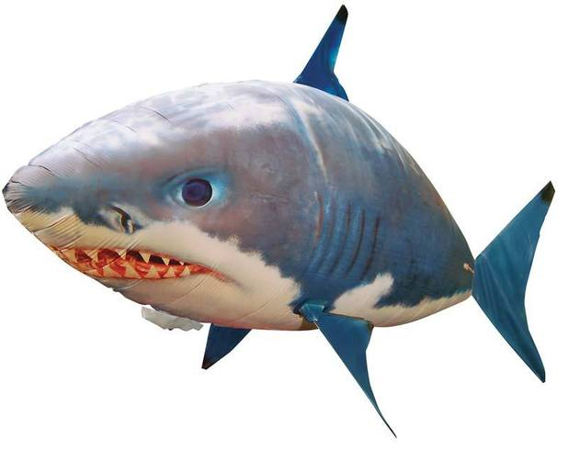**Protokoll für das Android Projekt AirSwimmer**

Erstellt von Belgüzar Kocak